**УДК 621.311**

**ТЕХНОЛОГИЯ LoRa КАК СРЕДСТВО ЦИФРОВОЙ РАДИОТЕЛЕМЕТРИИ ДЛЯ IoT УСТРОЙСТВ**

**Карманов А.А., Савостин А.А.**

*(СКУ им. М. Козыбаева)*

Термин IoT, (Интернет вещей), подразумевает коллективную сеть, которая обеспечивает связь устройств с Интернетом, а также устройств друг с другом [1]. Благодаря разнообразию современных цифровых микросхем, датчиков и исполнительных устройств существуют десятки миллиардов устройств, подключенных к сети Интернет.

Взаимодействие этих устройств друг с другом и с сетью Интернет было бы невозможным без цифровых средств радиотелеметрии, комплексному обзору одного из которых посвящена настоящая статья.

Анализ технических возможностей современных технологий беспроводной связи (LTE-M, NB-IoT, EC-GSM-IoT, LoRa, Symphony Link, Sigfox и др.) позволяет сделать вывод, что с точки зрения оптимального баланса между энергопотреблением, скоростью обмена, используемым спектром частот, бюджетом канала связи и доступностью аппаратных решений, наиболее предпочтительным средством радиотелеметрии для IoT устройств является технология LoRa (далее – LoRa, технология). Ниже изложены аргументы в пользу заявленного утверждения

На сегодняшний день LoRa является одной из самых универсальных технологий, принадлежащей к категории несотовых стандартов. Технология поддерживается консорциумом LoRa Alliance, состоящим более чем из 500 компаний, включая Cisco, IBM, SK Telecom и др., что обеспечивает разработчику средств радиотелеметрии широкий выбор доступных аппаратных решений, реализующих технологию, а также её непрерывное развитие и совершенствование [2].

Рассматриваемая технология и способ модуляции LoRa характеризуется рядом преимуществ: высокой чувствительностью приёмного устройства, низкой восприимчивостью к эфирному шуму и толерантностью к дрейфу опорных частот, формируемых кварцем или осциллятором [3]. Последнее преимущество позволяет применять бюджетные формирователи опорной частоты.

Все эти преимущества достигаются за счёт двух основных особенностей построения сигнально-кодовой конструкции:

- CSS – алгоритм линейной широкополосной частотной модуляции;

- FEC – алгоритм исправления ошибок, интегрированный на физическом уровне (на этапе формирования сигнально-кодовых конструкций).

В отличие от аналогичных технологий беспроводной связи, использующих различные вариации частотной модуляции, для корректной работы которых уровень сигнала на входе приёмника должен быть на несколько децибел выше уровня эфирного шума, LoRa позволяет безошибочно демодулировать сигнал, принимаемый с уровнем в 100 раз ниже шума (около 20 дБ).

Обеспечиваемый LoRa физический уровень радиоинтерфейса позволяет применять его для построения различных моделей сетевого взаимодействия: Mesh сеть, точка-точка, точка-многоточка с логическим делением на виртуальные подсети [2].

Высокая устойчивость к помехам и точность временной синхронизации радиосигнала достигается за счёт его частотной избыточности и узкой корреляционной функции.

Синхронизация передатчика и приёмника определяет границы передачи-приёма целых блоков данных и отдельных символов. Технология передачи LoRa использует асинхронный режим, в котором передатчик может начать отправку радиосигнала в любой момент времени. Для обнаружения активности передатчика и выполнения символьной синхронизации приёмник использует преамбулу, содержащую последовательность символов.

От продолжительности преамбулы зависит время, в течение которого приёмное устройство находится в энергосберегающем режиме. Настраиваемый период преамбулы должен быть не менее суммы двух периодов поиска преамбулы и времени нахождения приёмника в состоянии энергосбережения.

После отправки преамбулы последовательно передаются байт синхронизации и полезная нагрузка, состоящая от одного до восьми байт.

Байт синхронизации также определяет принадлежность следующего за ним блока данный: публичный (0x34), приватный (0x12) или индивидуальный.

Другим, не менее важным параметром технологии LoRa, является коэффициент расширения спектра (SF). От этого коэффициента зависит время, затрачиваемое на передачу одного символа данных.

SF может принимать значения от 7 до 12. Чем больше значение коэффициента, тем лучше помехозащищённость предаваемого сигнала, но как следствие ниже скорость передачи.

На Рисунке 1 представлен сигнал с CSS модуляцией на амплитудно-временной шкале, а на Рисунке 2 и Рисунке 3 показан его спектр при различных значениях коэффициента расширения [4].

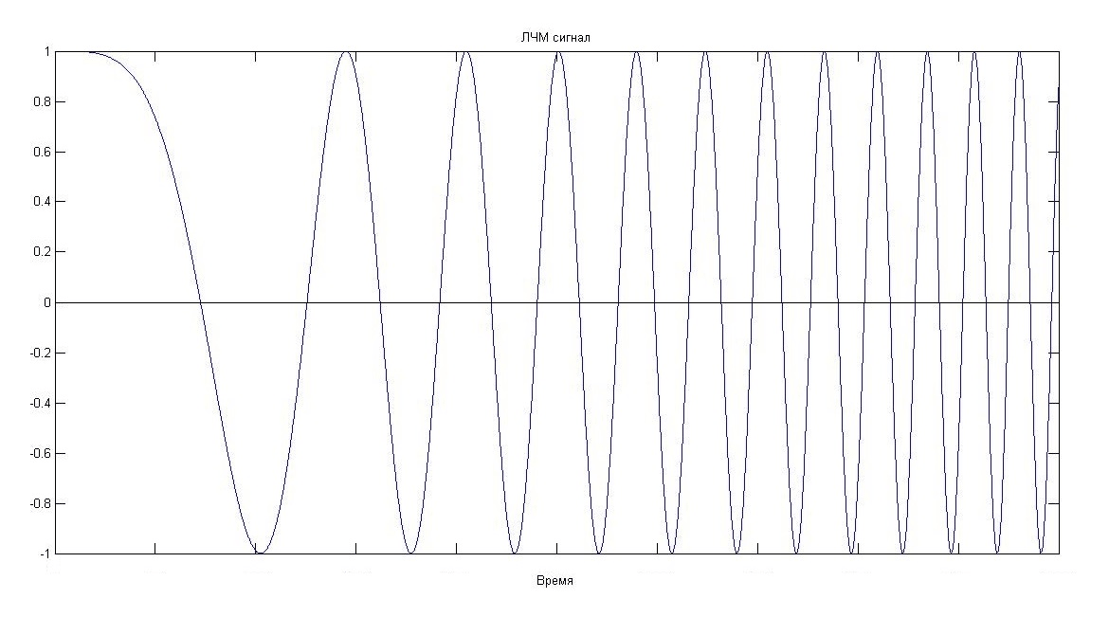

Рисунок 1. – Сигнал ЛЧМ (CSS)

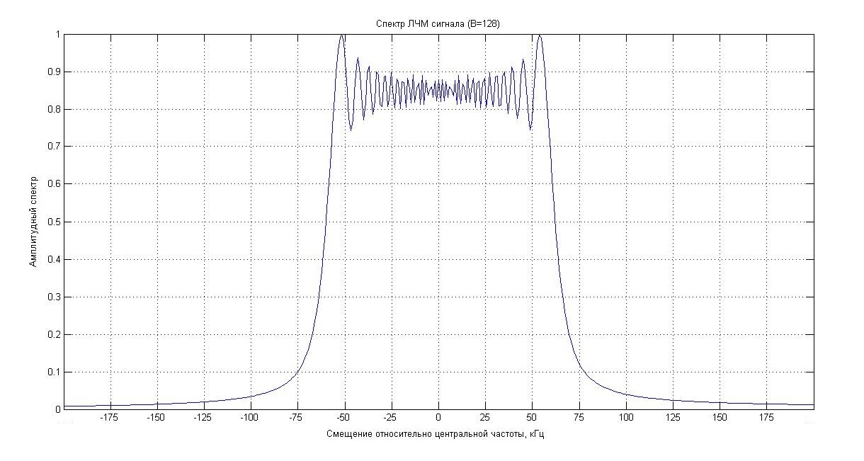

Рисунок 2. – ЛЧМ спектр при SF = 7

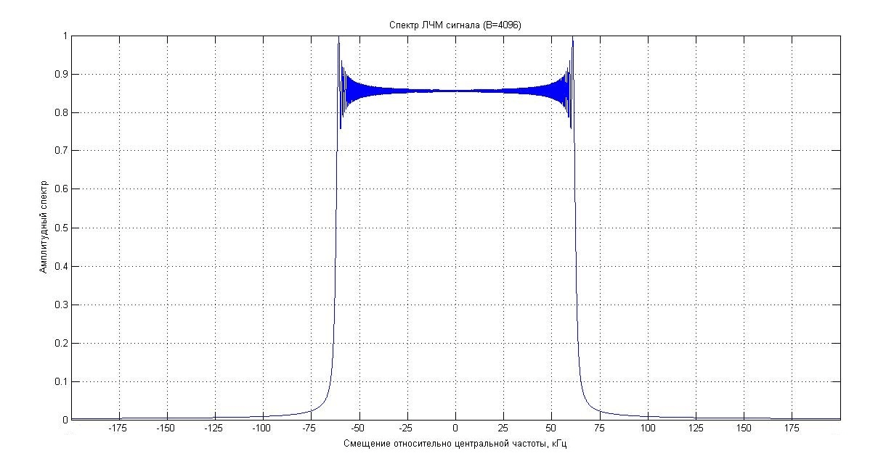

Рисунок 3. – ЛЧМ спектр при SF = 12

На Рисунках 4 и 5 продемонстрирована работа детектора в условиях белого гаусовского шума.

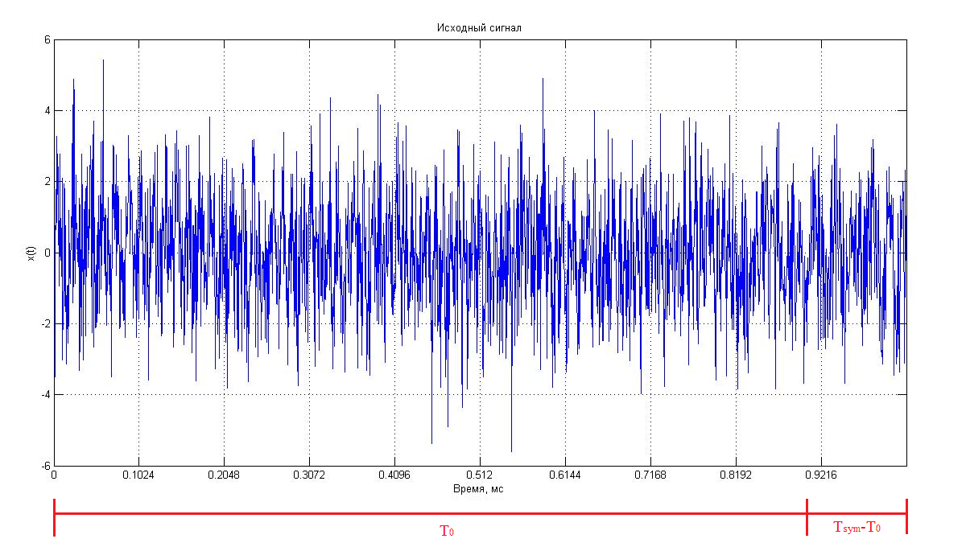

Рисунок 4. – Исходный сигнал в условиях белого гаусовского шума

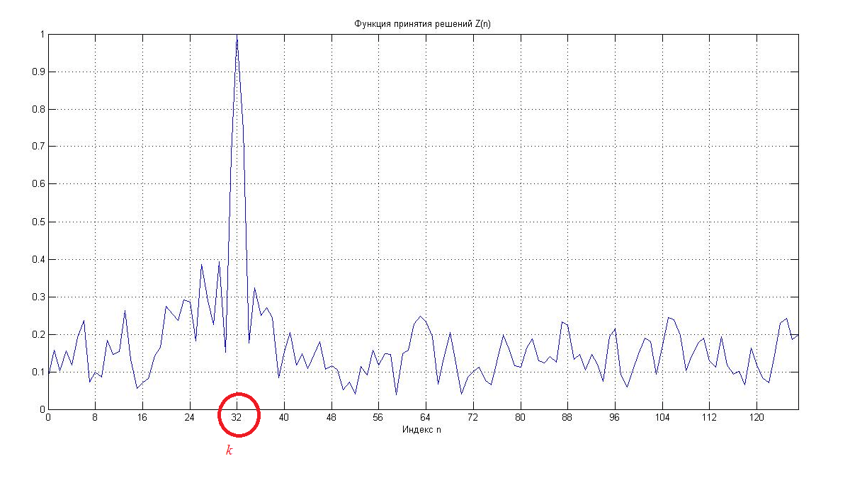

Рисунок 5. – Функция принятия решения

В ходе сравнительного анализа доступных аппаратных решений для реализации LoRa радиолинии рассмотрены наиболее распространённые микросхемы от ведущих производитлей: «Analog Device», «Maxim», «Microchip», «RF Monolithics Inc.», «Semtech».

В результате сделан вывод о том, что наиболее оптимальными по критерию отношения цена/функционал являются микросхемы приёмопередатчиков компании «Semtech» и их аналоги, построенные с использованием гибридных технологий и имеющие в своём составе модем и встроенный усилитель мощности.

Эти микросхемы имеют большую базу данных программного обеспечения с открытым исходным кодом для разработки приложений. Диапазон рабочих частот включает частоты 137 – 175 МГц, 410 – 525 МГц, 862 – 1020 МГц. Имеется возможность выбора видов модуляции и кодовых конструкций. Используются стандартные типы последовательных интерфейсов.

Экспериментальные радиолинии испытаны на микросхемах SX1276 с параметрами, рассчитанными с использованием фирменного ПО производителя SX1276 «Semtech Calculator» для оптимальных значений выходной мощности, вида модуляции, ширины полосы пропускания и скорости передачи данных (Таблица 1).

Таблица 1. – Расчётные параметры экспериментальной радиолинии

| **Параметр SX1276** | **Значение** | |
| --- | --- | --- |
| **для диапазона**  **137 – 175 МГц** | **для диапазонов**  **410-525 и 862-1020 МГц** |
| Spreading Factor (SF) | 7 | 9 |
| Bandwidth (BW) | 125 кГц | 500 кГц |
| Coding Rate (CR) | 2 | |
| Payload Length | 32 | |
| Low Data Rate Optimize (DE) | 0 | |
| Preamble Length (PL) | 10 (total 14.25) | |
| Implicit Header Mode On (IH) | 0 | |
| Sync Word | 0 – широковещательный ID  1…51; 53…255 – избирательный ID  52 – зарезервирован производителем | |
| CRC On Payload | 1 | |
| Rx Payload CRC On | 1 | |
| **Рассчитанные выходные результаты (на основе вышеуказанных настроек):** | | |
| Техническая скорость | ~ 4,55729 кбит/с | ~ 5,85938 кбит/с |
| Информационная скорость | ~ 3,278 кбит/с | ~ 3,891 кбит/с |
| Чувствительность приёмника | минус 123 дБ | |
| Бюджет канала связи (при мощности 1 Вт) | ~150 дБ | |

Результаты экспериментальных прогонов тестового массива данных через экспериментальную модель радиолинии при различных комбинациях отношения сигнал/шум и коэффициентах расширения спектра представлены в Таблице 2.

Таблица 2. – Результаты обнаружения ошибок детектирования сигнала

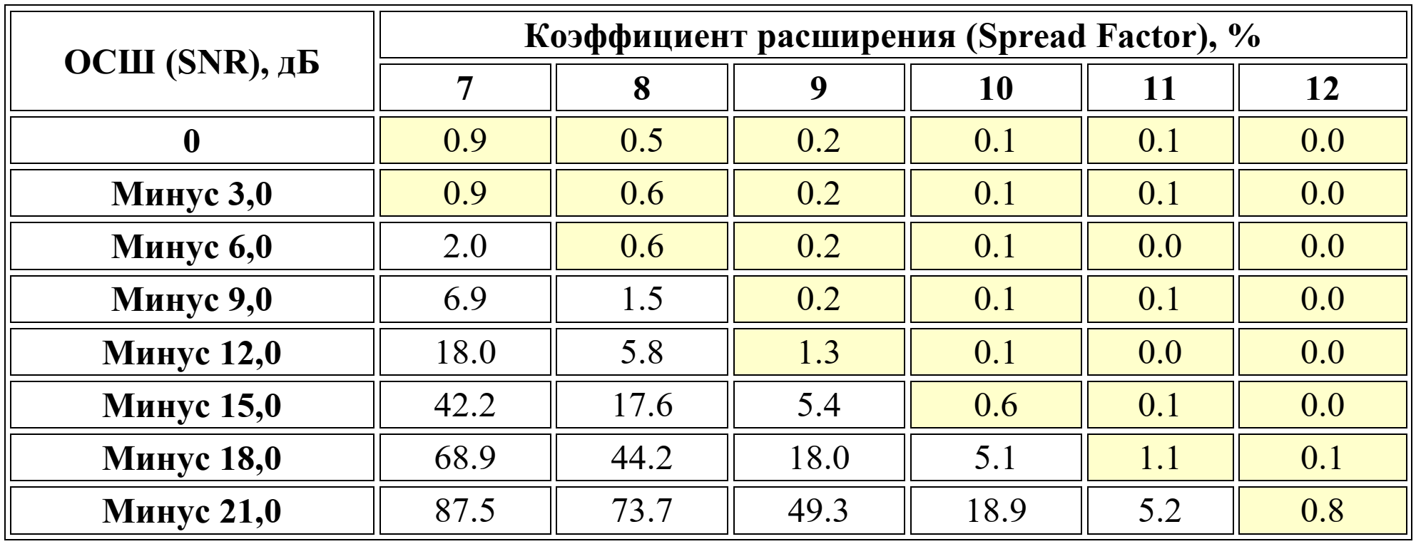

Вышеприведённые данные обмена тестовым трафиком при коэффициенте расширения спектра равном 12 свидетельствуют о возможности корректной обработки сигнала, принимаемого на 21 дБ ниже уровня шума (уровень полезного сигнала более чем в 100 ниже уровня шума).

Подобным результатом не может похвастаться ни одна из других, существующих на сегодняшний день технологий беспроводной передачи данных.

**Литература**

